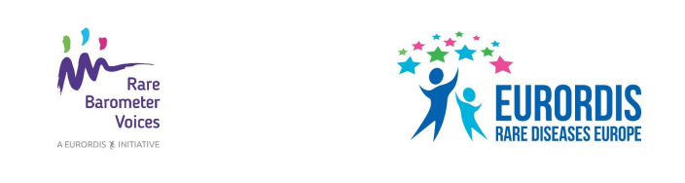
Subject: Sdělte nám svůj názor na péči, které se vám dostává u vašeho onemocnění!
Zveme vás k vyplnění nového průzkumu Rare Barometer H-CARE. Sdělte nám svůj názor na zdravotní péči, které se vám dostává u vašeho vzácného onemocnění.
Klikněte sem a zúčastněte se tohoto krátkého průzkumu. Je k dispozici ve 23 jazycích a je určen pro všechny osoby z jakékoli země na světě, které trpí vzácným onemocněním, a také pro členy jejich rodiny a pečovatele. Vyplnění tohoto průzkumu by nemělo zabrat více než deset minut a uzávěrka ankety bude 29. března 2020.
Tuto neziskovou iniciativu založily čtyři Evropské referenční sítě zabývající se nemocemi ledvin, plic
a urogenitálními onemocněními a hereditárním nádorovým syndromem s podporou EURORDIS Rare Barometer Voices. Tyto virtuální sítě zahrnují poskytovatele zdravotní péče z celé Evropy a zajišťují, že lékařská odbornost může překračovat hranice, aby samotní pacienti nemuseli. EURORDIS-Rare Diseases Europe je nevládní sdružení zastupující více než 800 organizací pacientů se vzácnými onemocněními ve více než 70 zemích.
Prostřednictvím otázek na různá témata, například zda jste si mohl/a vybrat léčbu, zda se vám dostalo emoční podpory a také fyzické péče a o vašich zkušenostech s následnou péčí po návštěvě
u zdravotnického odborníka, budeme moci lépe hodnotit a pochopit vaši spokojenost se zdravotnickou péčí, které se vám dostává. Vaše zpětná vazba pomůže nemocnicím, které jsou součástí
Evropské referenční sítě, poskytovat vám nebo osobě, o kterou pečujete, lepší zdravotní péči. Informace o tomto průzkumu můžete najít zde.
O výsledcích průzkumu budete informováni po vyplnění dotazníku. Vaše výsledky budeme sdílet pouze s odpovědnými osobami, abychom napomohli k dosažení změn v komunitě vzácných chorob.
Vaše kontaktní informace budou uchovány na bezpečném místě, kde k nim mají přístup pouze výzkumníci. Všechny sdílené informace jsou naprosto důvěrné a anonymní a splňují podmínky Obecného nařízení o ochraně osobních údajů (GDPR).
Předem vám děkujeme za vaši účast. Čím více lidí odpoví a podělí se o své zkušenosti, tím silnější bude náš hlas!

